***Цель работы:*** освоение методов проектирования линейных систем на основе заданного расположения полюсов замкнутой системы с помощью методов модального управления; овладение навыками проектирования модальных регуляторов.

**Порядок выполнения работы:**

1. В качестве исходной модели проектируемой системы выбрали упрощенную модель следящей системы на базе двигателя постоянного тока в соответствии с вариантом 5. Создаваемая модель не должна быть замкнута по углу поворота. Кроме этого, необходимо с помощью несложных преобразований представили структурную схему модели в детализированной форме (в такой форме динамические звенья представлены блоками интеграторов). Влиянием момента сопротивления пренебрегаем. С учетом изложенного исходная модель следящей системы показана на рис. 1.

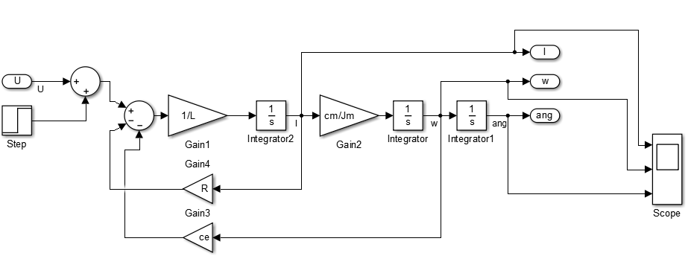

*Рисунок 1 – Исходная модель двигателя постоянного тока*

В результате моделирования модели объекта управления при номинальном напряжении на входе получены графики приведенные на рис.2

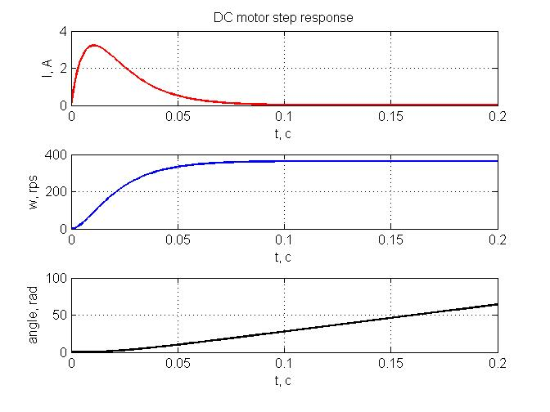

*Рисунок* 2 – *Переходные процессы по току, скорости и углу в ДПТ*

2. Получили математическую модель объекта урправления в пространстве состояний с помощью функции **linmod()**:

>> [A,B,C,D]=linmod(‘dc_motor’)

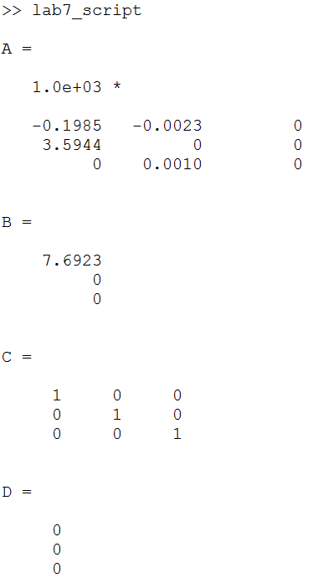

3. Проверили управляемость матриц *A*, *B*. Для этого составили матрицу управляемости, если ранг этой матрицы совпадает с порядком системы то система управляема.

>> [A,B,C,D]=linmod('dc_motor');

Co = ctrb(A,B);

unctr = length(A)-rank(Co) ; %Число неуправляемых мод

if unctr==0

disp ( 'Система полностью управляема' )

else

T = 'Число неуправляемых мод равняется';

disp ([T unctr])

end

Система полностью управляема

4. Используя программу расчета вектора желаемых полюсов, ввели порядок системы n=3 и время переходного процесса tgel = 0,02.

Ниже представлен протокол работы программы вычисления полюсов в соответствии с распределением Баттерворта:

n= input('Введите порядок системы n = ');

tgel= input('Введите желаемое время переходного процесса tgel = ');

[z,p,k]=buttap(n);

[b,a]=zp2tf(z,p,k);

SYS=tf(b,a);

[Y,T]=step(SYS,0:0.01:30);

j=length(Y);

while (Y(j) < 1.05)&&(Y(j) > 0.95)

j=j-1;

end

tau=T(j); %Нормированное значение времени переходного процесса

w0=tau/tgel; %Значение среднегеометрического корня

for i=1:n %Расчет коэффициентов желаемого полинома

a(i+1)=a(i+1).*w0^(i);

end

b=a(n+1); %Расчет дополнительного коэффициента в прямой цепи

SYS=tf(b,a);

[z,p,k]=zpkdata(SYS,'v'); %Векторы нулей, полюсов и коэффициент

%усиления желаемой системы

step(SYS), grid %Переходная характеристика системы

disp('Вектор желаемых полюсов')

p

disp('Коэффициент усиления в прямой цепи')

b

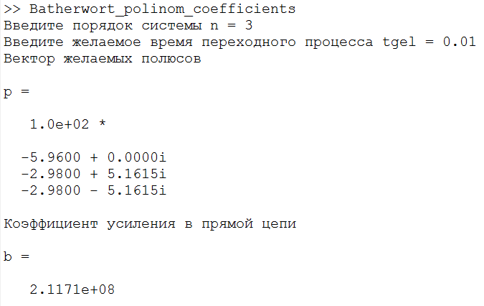

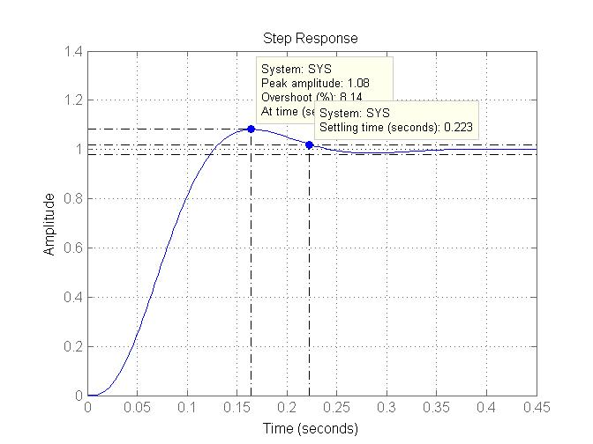

*Рисунок 3 – Переходная характеристика по желаемому ХП с распределением Баттерворта и длительностью ПП = 0.02*

5. Рассчитали коэффициенты модального регулятора:

K = place(A,B,p)

K = -18.0520 -0.2375 0.9571

6. Замкнули исходную систему полученным модальным регулятором рис. 3.

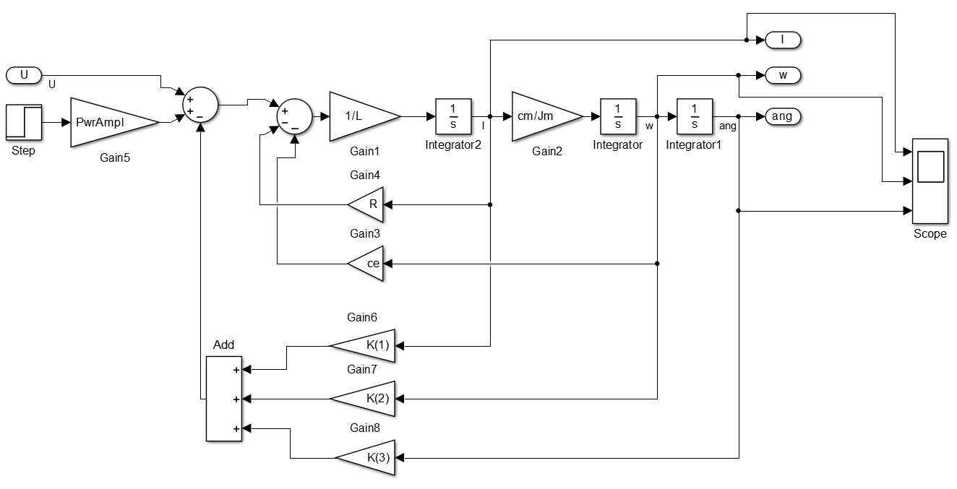

*Рисунок 4 –Модель следящей системы с модальным регулятором*

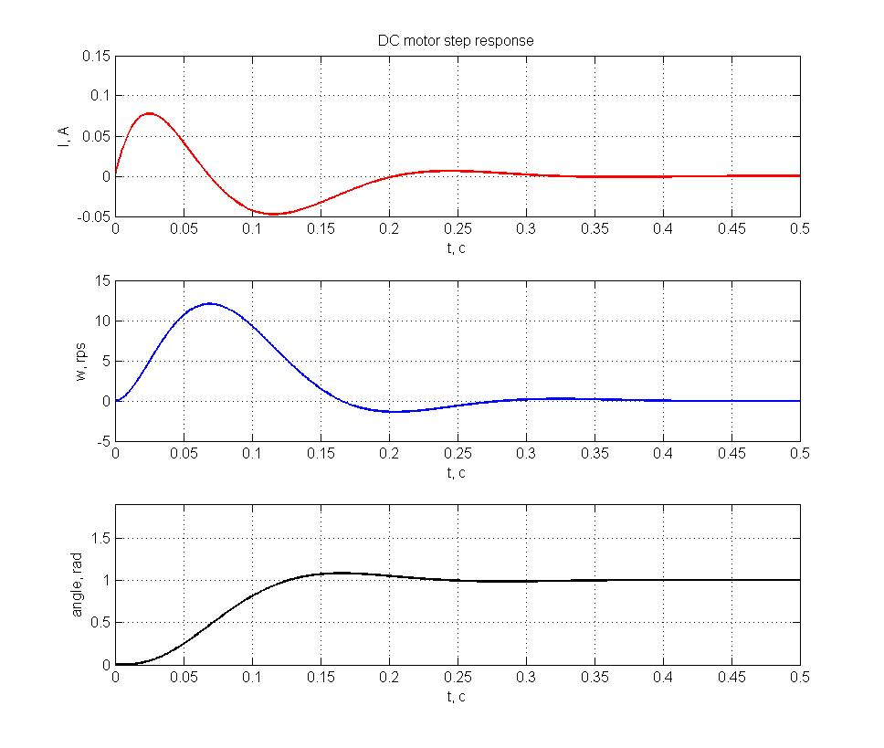

*Рисунок 5 - ПХ системы с модальным регулятором на основе полинома Баттерворта*

Определим перерегулирование и время ПП переходной характеристики по углу с помощью скрипта:

**Файл “analisys_step_resp”:**

overshoot = (max(yout(:,3))-(yout(length(yout),3)))/yout(length(yout),3)

for i=length(yout):-1:1

if (yout(i,3)>1.05*yout(length(yout),3))||(yout(i,3)<0.95*yout(length(yout),3))

settle_time = tout(i)

break;

end

end

>> analisys_step_resp

overshoot = 0.0815

settle_time = 0.2000

8. Используя приведенную выше программу для расчета вектора желаемых полюсов в качестве образца, дополнили ее необходимыми операторами так, чтобы полностью реализовать алгоритм, представленный на рис. 5.

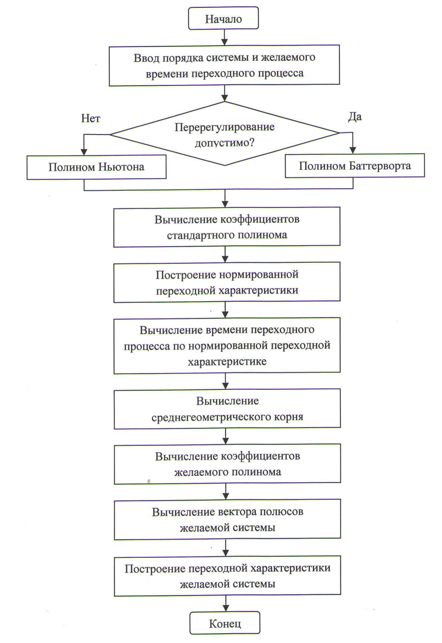

*Рисунок 6 – алгоритм программы*

**Файл «Niewton_coeff»**

%Программа рассчитывает вектор полюсов проектируемой

% системы в соответствии со стандартными полиномом Ньютона

%Входными данными являются порядок системы и желаемое

%время переходного процесса.

p(1:n)=-1;

a=poly(p);

SYS=tf(1,a);

[Y,T]=step(SYS,0:0.01:30);

j=length(Y);

while (Y(j) < 1.05)&&(Y(j) > 0.95)

j=j-1;

end

tau=T(j); %Нормированное значение времени переходного процесса

w0=tau/tgel; %Значение среднегеометрического корня

for i=1:n %Расчет коэффициентов желаемого полинома

a(i+1)=a(i+1).*w0^(i);

end

b=a(n+1); %Расчет дополнительного коэффициента в прямой цепи

SYS=tf(b,a);

[z,p,k]=zpkdata(SYS,'v'); %Векторы нулей, полюсов и коэффициент

%усиления желаемой системы

step(SYS), grid %Переходная характеристика системы

disp('Вектор желаемых полюсов')

p

disp('Коэффициент усиления в прямой цепи')

b

**m – Файл с интерфейсом пользователя:**

%lab 7

% математическая модель исходной системы в пространстве состояний

[A,B,C,D]=linmod('dc_motor');

%проверка управляемости матриц А,В

Co = ctrb(A,B);

unctr = length(A)-rank(Co) ; %Число неуправляемых мод

if unctr==0

disp ( 'Система полностью управляема' )

else

T = 'Число неуправляемых мод равняется';

disp ([T unctr])

end

%расчет желаемых поюсов исходя из порядка системы и времени переходного

%процесса

n= input('Введите порядок системы n = ');

tgel= input('Введите желаемое время переходного процесса tgel = ');

sigma= input('Перерегулирование допустимо? - да -1, нет -0 = ');

if sigma == 1

Batherwort_polinom_coefficients;

% [overshoot,settle_time]=analisys_step_resp;

end

if sigma == 0

Niewton_coeff;

% [overshoot,settle_time]=analisys_step_resp;

end

%Расчет коэффицентов модального регулятора

K = place(A,B,p)

Результат работы скрипта:

Система полностью управляема

Введите порядок системы n = 3

Введите желаемое время переходного процесса tgel = 0.2

Перерегулирование допустимо? - да -1, нет -0 = 0

Вектор желаемых полюсов

p =

-31.4497 + 0.0000i

-31.4501 + 0.0002i

-31.4501 - 0.0002i

Коэффициент усиления в прямой цепи

b = 3.1107e+04

K =

-13.5347 -0.1944 1.1250

9. Повторили пп. 4-7, выбрав распределение полюсов в соответствии с полиномом Ньютона. Сравнили полученные результаты.

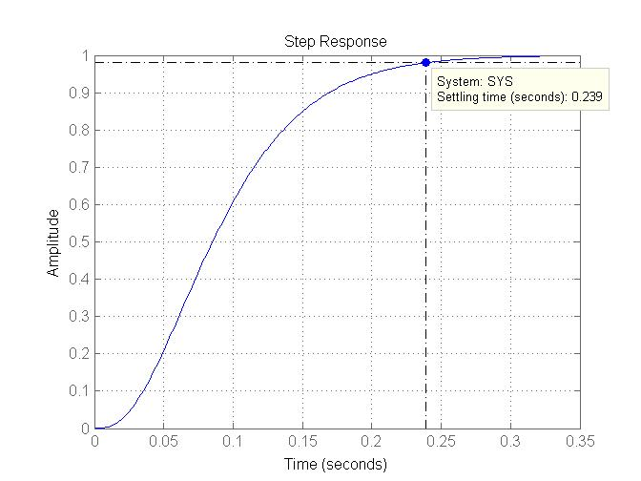

*Рисунок 7 –Желаемый ХП с распределением Ньютона и длительностью ПП = 0.02 с*

Замкнули исходную систему полученным модальным регулятором рис. 7

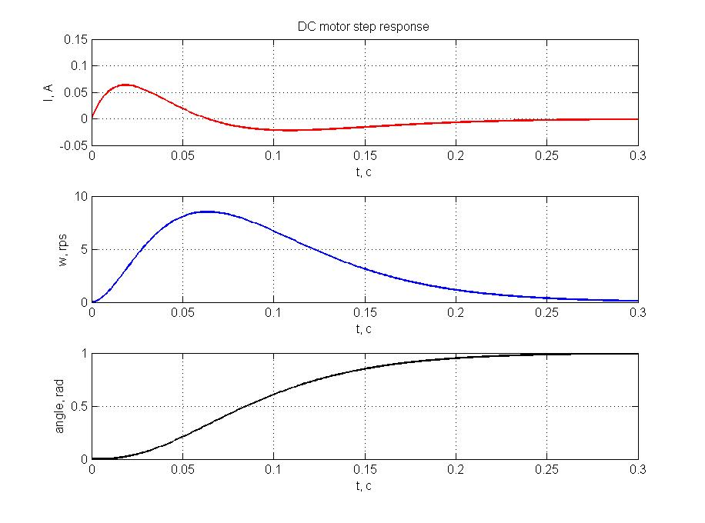

*Рисунок 8 - ПХ системы с модальным регулятором на основе полинома Ньютона*

>> analisys_step_resp(tout,yout)

overshoot = 0

settle_time = 0.2000

Сравнивая ПХ с использованием различных модальных регуляторов можно сказать, что при использовании регулятора на основе полинома Баттерворта ПХ имеет перерегулирование и время переходного процесса соответствует заданному, а при использовании регулятора на основе полинома Ньютона ПХ имеет монотонный характер и время переходного процесса соответствует заданному.

**Вывод:** в ходе выполнения данной лабораторной работы были освоены методы проектирования линейных систем на основе заданного расположения полюсов замкнутой системы с помощью методов модального управления; получены навыки проектирования модальных регуляторов. Убедились на основе сравнения переходных характеристик в том, что требуемое перерегулирование обеспечивается выбором расположения полюсов замкнутой системы в соответствии с биноминальным распределением Ньютона и с распределением Баттерворта.

**Ответы на контрольные вопросы**

1. Какой параметр нормированного полинома используется в качестве меры быстродействия системы?

В качестве меры быстродействия системы используют среднегеометрический корень, определяемый выражением



2. Как влияет расположение полюсов замкнутой системы на перерегулирование ее переходной характеристики?

Чем дальше полюса от мнимой оси, тем больше перерегулирование.

3. Как расположены корни характеристического при их распределении по Ньютону и по Баттерворту?

Распределение Ньютона характеризуется наличием n кратных действительных и отрицательных корней, количественно равных среднегеометрическому корню. У полинома Баттерворта корни характеристического уравнения располагаются симметрично относительно действительной оси в левой части комплексной плоскости на окружности с радиусом и угловым расстоянием между корнями π/n.

4. Что означает параметр системы, называемый среднегеометрическим корнем?

Среднегеометрический корень характеризует быстродействие системы.

5. Как связано значение среднегеометрического корня с желаемым временем переходного процесса системы?

Среднегеометрический корень равен отношению нормализованного времени переходного процесса к желаемому времени переходного процесса.

6. Почему при назначении распределения полюсов системы требуется провести исследование ее управляемости?

Вычисление матрицы коэффициентов обратной связи, которая обеспечивает любое желаемое расположение полюсов возможно, только если система полностью управляема.

7. Что означает условие полной управляемости системы?

Условие полной управляемости означает, что систему можно перевести из одного состояния в любое другое.

8. С помощью каких функций системы MATLAB рассчитывают коэффициенты модального регулятора? В чем заключается различие между этими функциями?

Функция **acker()** предназначена для расчета одномерных систем с не­большим числом переменных состояния. Функция **place()** может быть приме­нена как для одномерных, так и для многомерных систем.